问题一、您的学历是？

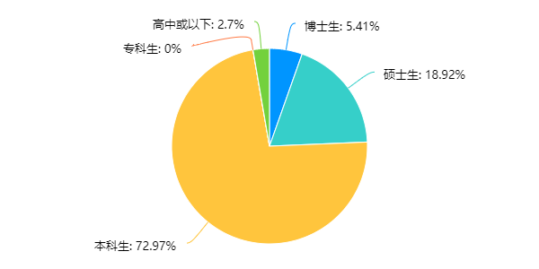

问题二、您的身份是？

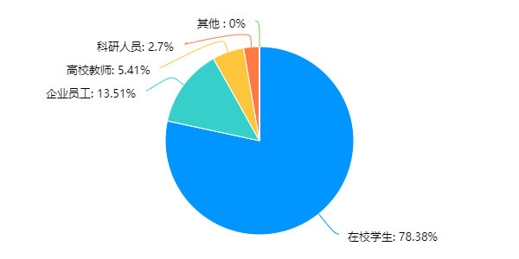

问题三、您所从事/学习的专业属于？

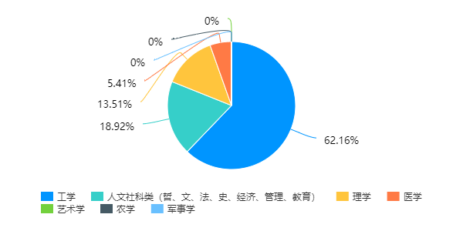

问题四、您最常使用以下哪些学术成果分享平台？

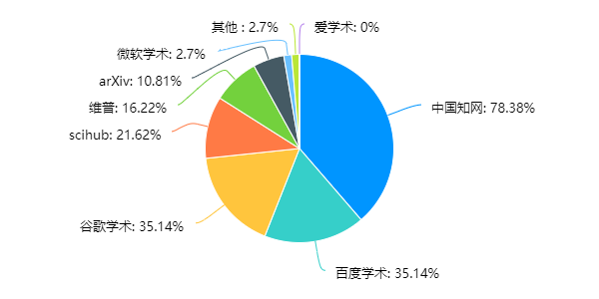

问题五、您更注重平台哪些功能？

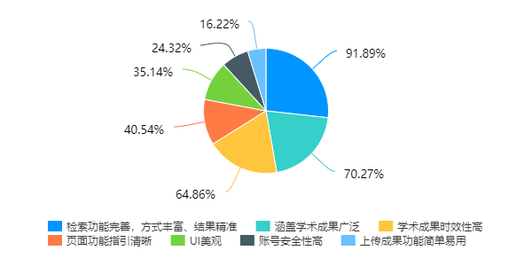

问题六、您希望可以通过何种方式检索学术成果？

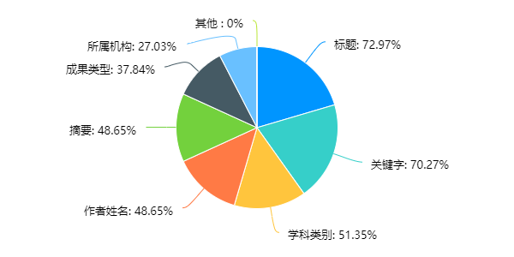

问题七、您更倾向于何种设计？

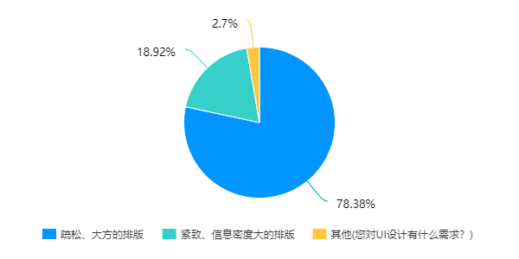

问题八、您对如下功能的需求程度如何？

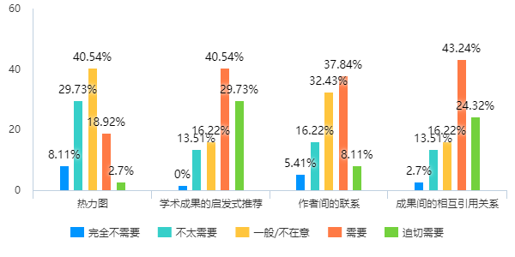

问题九、您认为学术成果分享平台还需要具备哪些功能？（非必答）

调查结果表示：论文查重（免费）、允许复制、翻译、细化的分类、学术成果评价等（按词频由高到低排序）

结果分析：

此次调查问卷的主要填写人群是在校学生，学历主体为本科生、硕士生和博士生。对于在校学生，对学历和各个问题进行了交叉分析。

1. 与常用平台的交叉分析：

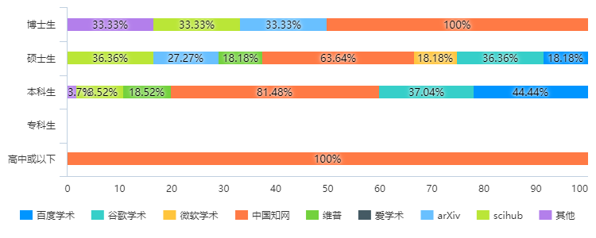

得知本科生常使用中文平台，而硕士及以上的学生，对外文平台的使用率更高。

2. 与所注重的功能进行交叉分析：

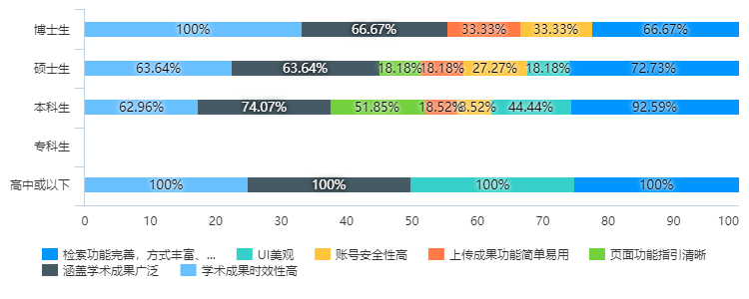得知本科生更注重检索功能的精准性和涵盖成果的丰富性以及页面对于用户清晰的指引；而硕士及以上的人群，开始注重账号的安全性和成果的时效性。

3. 期望的检索方式进行交叉分析：

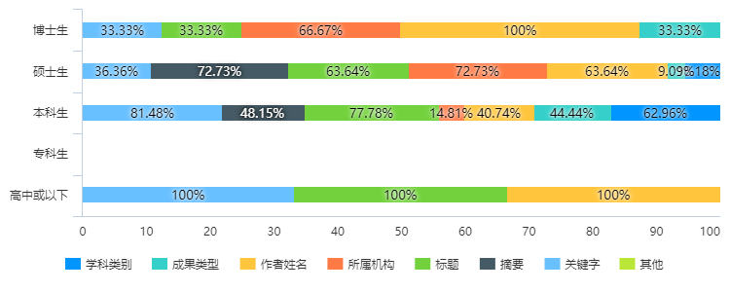得知本科生更喜欢利用关键字、摘要、标题等粗略的方式进行检索，而硕士及以上学历人群对于机构、作者等有更清晰的认识。因而可知不同学历的人群对于学术成果分享平台的用途是有所差距的。本科生对于知网有最高的使用率，更多的是为了完成课程或毕业论文需求，只需要检索到和自己的需求相关度较高的信息。硕士及以上人群对于检索功能更具有指向性，对于内容的时效性要求更高，往往需要精确检索到和自己课题相关乃至相同的人的最新成果。根据问题七可知，大多数人喜欢界面简洁、大方、疏松的UI形式。根据问题八的结果可知，用户对学术成果的启发式推荐、作者间的联系、成果间的相互引用关系等功能都有着较高的需求。这些功能可以在用户不能精确搜索到自己想要的结果时，给出相关的内容，提高用户体验。根据问题九的结果可知，对于问卷中未提及的功能，填写人群还希望平台具有论文查重（免费）、允许对他人的论文的直接复制、对于学术成果的翻译、对学术成果细化的分类以及对学术成果的评价功能。

综上，我们的产品需要做到页面简洁大方，对于初次使用的用户有较为清晰的指引，具备基础的检索、上传等功能，提供推荐、作者关联、成果引用关联等优化用户体验的功能，包括查重、翻译、评价等模块，并能针对不同使用人群，提供个性化的用户体验。